(14) 求$\sin{1}5°$
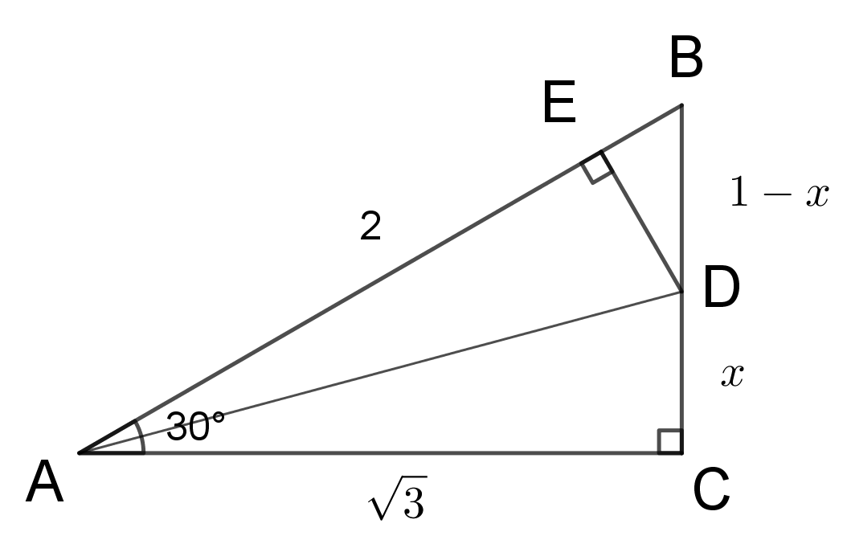
AB為∠A的分角線
因為$\sin{3}0°=\frac{1}{2}$，故令$\overline{\text{BC}}=1$，$\overline{\text{AB}}=2$，可得$\overline{\text{AC}}=\sqrt{3}$
令$\overline{\text{DC}}=x$，令$\overline{\text{DE}}⊥\overline{\text{AB}}$
$∵Δ\text{ADE}≅Δ\text{ADC}$ $∴\overline{\text{DE}}=x$
$$\overline{\text{BD}}=1-x$$
$$\overline{\text{BE}}=2-\overline{\text{AE}}=2-\overline{\text{AC}}=2-\sqrt{3}$$
$$\sin{B}=\sin{6}0°=\frac{\sqrt{3}}{2}=\frac{\overline{\text{DE}}}{\overline{\text{BD}}}=\frac{x}{1-x}$$
$$2x=\sqrt{3}-\sqrt{3}x$$
$$x=\frac{\sqrt{3}}{2+\sqrt{3}}=\frac{\sqrt{3}(2-\sqrt{3})}{(2+\sqrt{3})(2-\sqrt{3})}=\sqrt{3}(2-\sqrt{3})$$
$$x=2\sqrt{3}-3$$
$${\overline{\text{AD}}}^{2}=x^{2}+(\sqrt{3})^{2} \\ =(2\sqrt{3}-3)^{2}+3 \\ =24-12\sqrt{3} \\ =12(2-\sqrt{3})$$

$$∵\sin{1}5°=\frac{\overline{\text{DC}}}{\overline{\text{AD}}}$$
$$∴(\sin{1}5°)^{2}=\frac{{\overline{\text{DC}}}^{2}}{{\overline{\text{AD}}}^{2}}=\frac{(2\sqrt{3}-3)^{2}}{\text{12}(2-\sqrt{3})} \\ \text{ =}\frac{(2\sqrt{3}-3)^{2}\sqrt{3}}{\text{12}(2\sqrt{3}-3)} \\ \text{ =}\frac{\sqrt{3}(2\sqrt{3}-3)}{\text{12}} \\ \text{ =}\frac{6-3\sqrt{3}}{\text{12}} \\ \text{ =}\frac{2-\sqrt{3}}{4}⋯⋯⋯(1)$$
$$∴\sin{1}5°=\frac{\sqrt{2-\sqrt{3}}}{2}$$
令$2-\sqrt{3}=(x-y)^{2}$
$x^{2}+y^{2}-2xy=2-\sqrt{3}$
$x^{2}+y^{2}=2$
$-2xy=-\sqrt{3}$
得$x^{2}+y^{2}=2$
$xy=\frac{\sqrt{3}}{2}$
$x=\frac{\sqrt{3}}{2y}$
得$\frac{3}{4y^{2}}+y^{2}=2$
得$3+4y^{4}=8y^{2}$
得$4y^{4}-8y^{2}+3=0$
$(2y^{2}-3)(2y^{2}-1)=0$
$∴y^{2}=\frac{3}{2}$
或 $y^{2}=\frac{1}{2}$
$∴y=\frac{\sqrt{3}}{\sqrt{2}}$或$y=\frac{1}{\sqrt{2}}$
可得$x=\frac{1}{\sqrt{2}}$或$x=\frac{\sqrt{3}}{\sqrt{2}}$
可得$\sqrt{2-\sqrt{3}}=\frac{\sqrt{3}}{\sqrt{2}}-\frac{1}{\sqrt{2}}$
代入(1)得$\sin{1}5°=\frac{\frac{\sqrt{3}}{\sqrt{2}}-\frac{1}{\sqrt{2}}}{2}=\frac{\frac{2\sqrt{3}}{\sqrt{2}}-\frac{2}{\sqrt{2}}}{2×2}=\frac{\sqrt{6}-\sqrt{2}}{4}$

